Год Педагога и наставника:  - Акция «Читаем Ушинского»  1 этап: запись ролика (февраль)  2 этап: публикация в соцсети ( с 3 марта)  - «Я – педагог» ( публикации в ВК)  - «Мой Наставник» (публикации в ВК)  - конкурс «Лучший руководитель ОУ»  - Всероссийская акция «В каждом живет учитель» (письмо Учителю)  - Общепрофсоюзная акция «Рожденные в СССР» ( чествование народных учителей СССР)  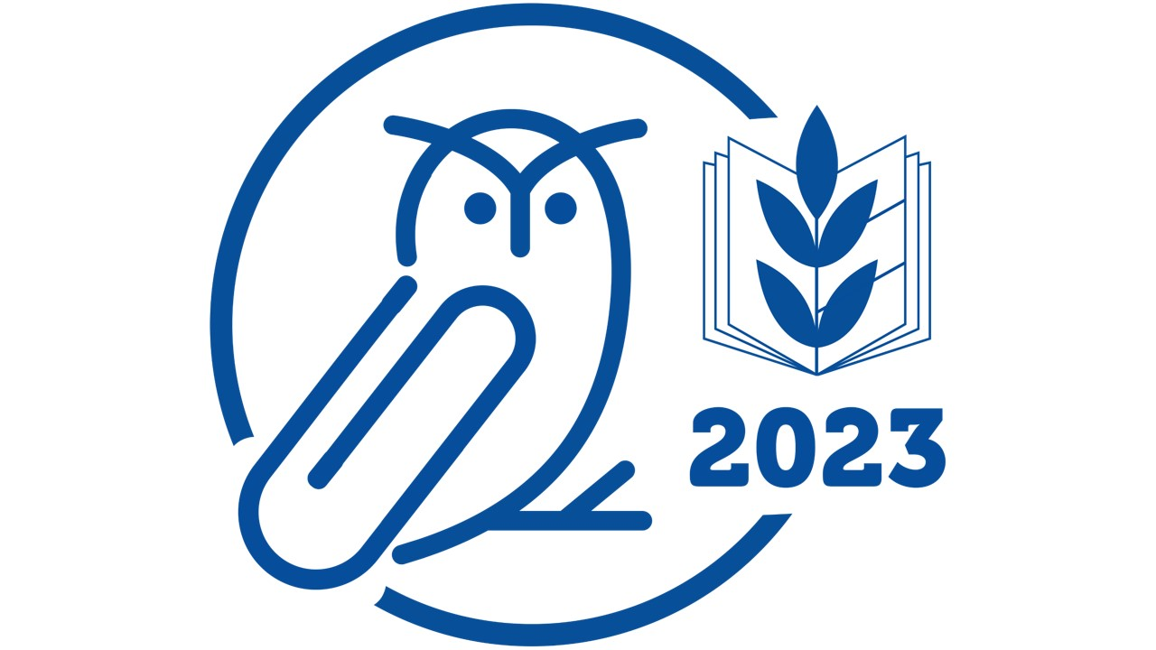 | Дополнения в отраслевое  Региональное Соглашение по  образовательным организациям, подведомственным Департаменту образования и науки на 2021-2023 г  -ноябрь 2021 г. – предоставление 2-х оплачиваемых дней за вакцинацию от КОВИД;  - март, 2022г.- дополнительных дней к отпуску за работу в течение года без б/листа;  - июнь 2022г- упрощение процедуры аттестации на присвоение квалификационной категории для победителей региональных конкурсов профессионального мастерства;  -август 2022г- выплаты стимулирующего характера для руководителей ОУ,где проводится ЕГЭ;  -октябрь, 2022 г – социальная выплата для мобилизованных | О Трудовом Договоре  При приеме на работу администрация должна с Вами заключить трудовой договор в письменной форме в двух экземплярах, один экземпляр хранится у Вас, другой у администрации. В договоре педагогическая нагрузка и заработная плата указывается цифрами.  До подписания трудового договора администрация обязана ознакомить Вас (под роспись, ст.22 ТК РФ)  ·должностными обязанностями;  ·Уставом образовательного учреждения;  ·Коллективным договором;  ·Правилами внутреннего трудового распорядка;  ·Положением о доплатах и надбавках и материальном стимулировании работников.  После подписания трудового договора администрация обязана ознакомить Вас (под роспись, ст. 22 ТК РФ)  ·приказом о приеме на работу;  ·инструкцией по охране труда и технике безопасности;  ·другими локальными актами образовательного учреждения.

